Ohjeet ChatGPT:n hyödyntämiseen palvelukuvauksissa

Ohjeet kuinka saat omasta palvelustasi hyvän PTV mallin mukaisen palvelukuvauksen

Teemu Reinilä

Hyväksytty päivämäärä, hyväksyjä  
[ohjenumero]

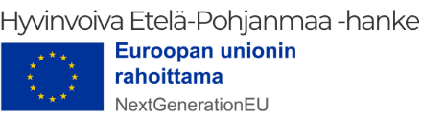

Sisällys

1 ChatGPT:n ja kielimallipohjaisten tekoäly 3

2 ChatGPT:n käyttö ja palveluun kirjautumineen 4

3 ChatGPT Prompt PTV-kuvaukseen 8

Johdanto

Näiden ohjeiden tarkoituksena on auttaa Suomi.fi-palvelutietovarantoon tuotettavien palvelukuvausten laatimisessa ChatGPT:n avulla. Tekoäly kehittyy nopeasti, joten ohjeet voivat muuttua ajan myötä. Kuitenkin, alla annettu prompti tulisi toimia kuten pitääkin. Prompti on lyhyt tekstipätkä, jonka avulla pyydät ChatGPT:tä tuottamaan haluamaasi sisältöä.

**Tärkeää! Lue tämä teksti ensin**

**Ennen kuin lisäät tietoja palvelutietovarantoon, varmista, että olet huolellisesti tarkistanut ChatGPT:n tuottaman tekstin. Käyttäjä on itse vastuussa palvelutietovarantoon lisätystä tekstistä, eikä syytä voi vierittää tekoälyn niskoille.**

**Älä syötä ChatGPT:hen arkaluontoisia tietoja kuten sähköposteja, puhelinnumeroita, nimiä tai muita henkilötietoja, elleivät ne ole jo julkisesti saatavilla esimerkiksi verkkosivuilla. Tämä on erittäin tärkeää tietoturvan ja tietosuojan kannalta. Osaa teksteistä mitä ChatGPT:hen syötetään, käytetään tekoälyn kehittämiseen ja opettamiseen, joten on tärkeää huolehtia tiedoista mitä palveluun syöttää.**

# ChatGPT:n ja kielimallipohjaisten tekoäly

ChatGPT on OpenAI:n kehittämä kielimallipohjainen tekoäly, joka osaa tuottaa ihmisen kaltaista tekstiä annettujen ohjeiden ja esimerkkien perusteella. Kielimalli oppii suurista määristä tekstiä ja pystyy ymmärtämään ja tuottamaan luonnollista kieltä useilla eri kielillä. Tämä tekee siitä hyödyllisen työkalun erilaisten tekstien, kuten palvelukuvausten, laatimisessa.

# ChatGPT:n käyttö ja palveluun kirjautumineen

**1. Kirjaudu sisään:** Mene ChatGPT:n verkkosivustolle (<https://chatgpt.com/>, Kuva 1.) ja kirjaudu sisään tunnuksillasi. Jos sinulla ei ole tunnuksia, rekisteröidy.

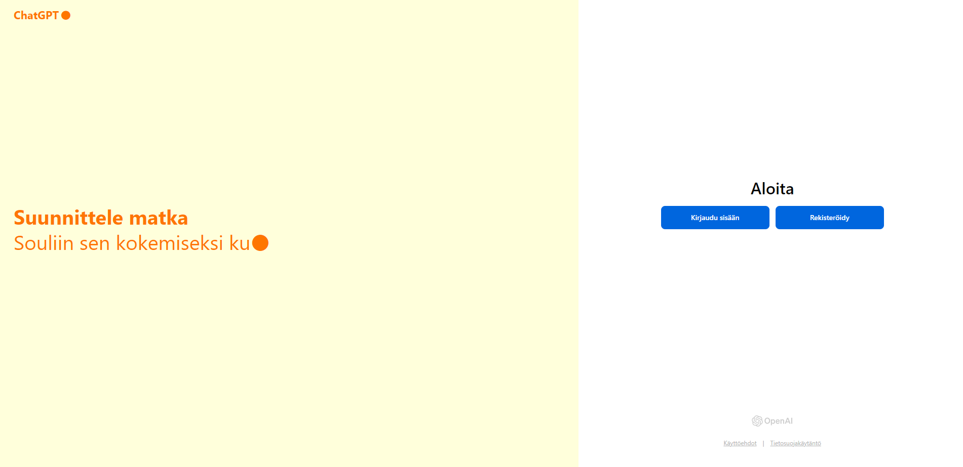

**Kuva 1.** ChatGPT:n etusivu, kesäkuu 2024

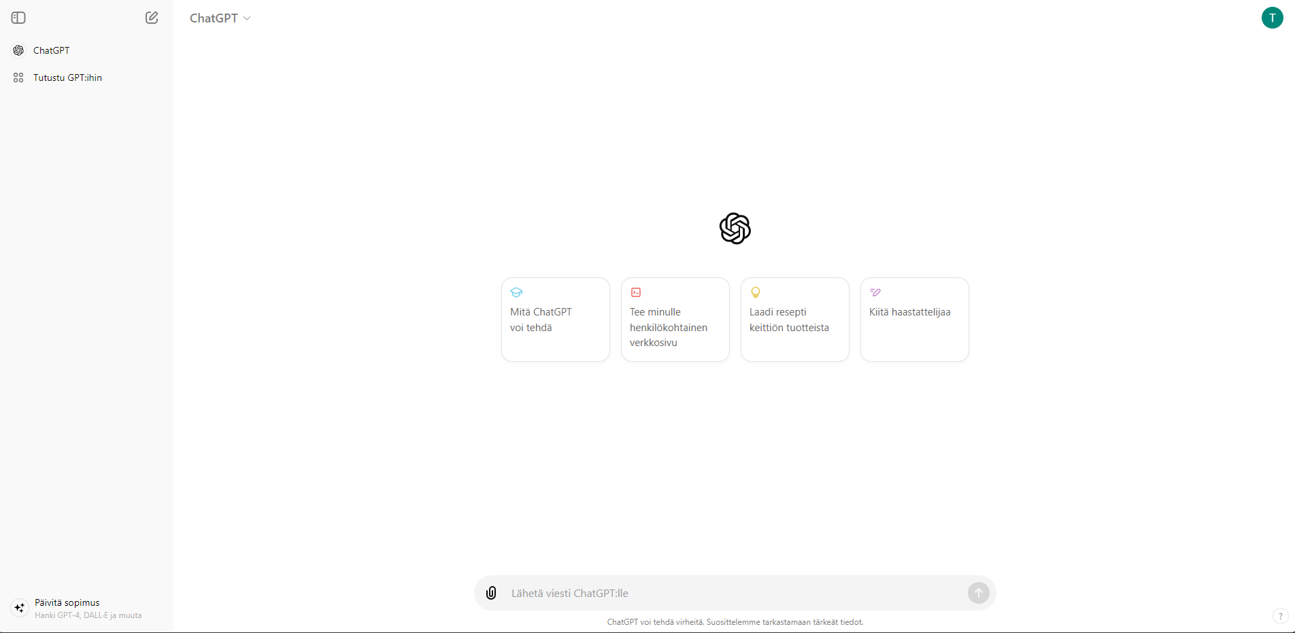

**Kuva 2.** Sivustolle kirjatuneen näkymä

**2. Kopioi valmis propmpti:** Kopioi valmis prompt -pohja tekstikenttään, mikä on tämän ohjeistuksen kappaleessa **3. ChatGPT Prompti PTV-kuvaukseen**. Promptin avulla ohjeistat ChatGPT:ä tuottamaan haluamasi sisältöä.

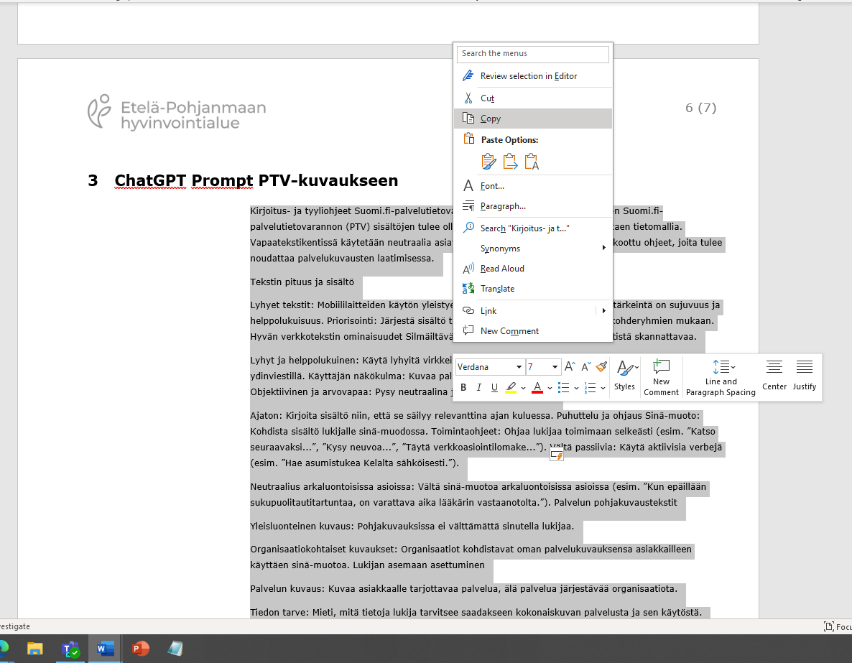

**Kuva 3.** ChatGPT promptin kopiointi

**3.** **Liitä teksti ChatGPT:n teksti kenttään.** Muokkaa promptia lisäämällä siihen oman kuvattavan palvelusi tiedot. Ne voivat olla joko verkkosivut tai tekstikuvaus palvelustasi. Tämän jälkeen paina ”Enter”.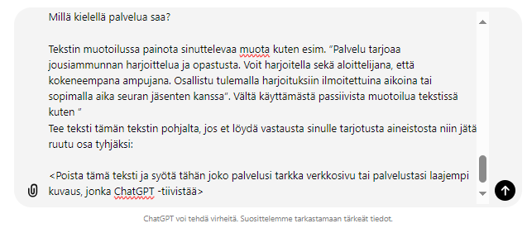

**Kuva 4.** Liitetty prompti ChatGPT:n viestikenttään

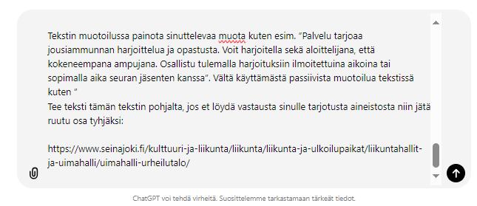

**Kuva 5**. Muokattu prompti ChatGPT:n viestikentään

Vastauksena tulisi tulla tämän näköinen teksti:

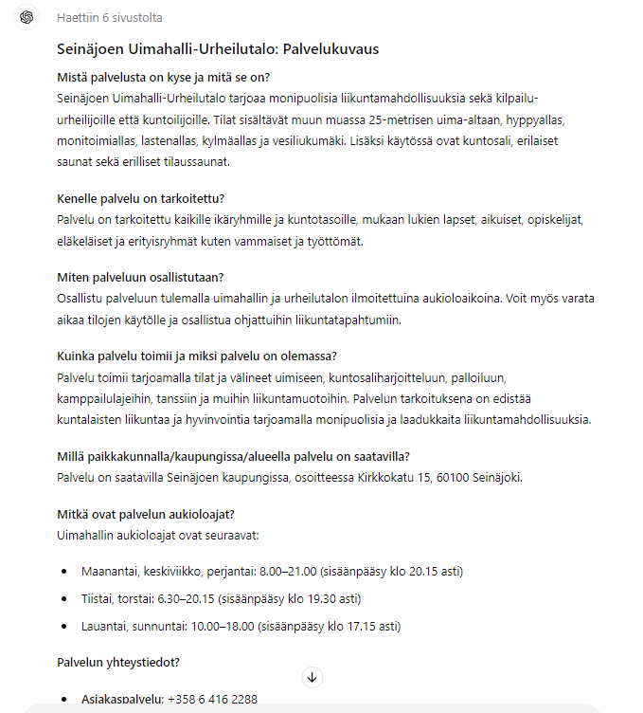

**Kuva 6**. Valmis tulos

**4. Päivittäminen:** Jos et ole tyytyväinen tekstiin voit painaa ”Päivitä” näppäintä ja sinulle tulee uusi vastaus uusilla sanoilla. Voit myös koittaa muokata promptia ja lisätä siihen mielestäsi sopivan kuvaavia termejä, jotta tekoäly pystyy tuottamaan mieleisesi vastauksen.

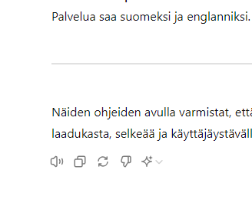

**Kuva 7.** Päivitä vastaus

**5. Tarkista tulos:** Lue tekoälyn tuottama teksti huolellisesti läpi, jonka jälkeen voit hyödyntää ChatGPT:n tuottamaa tekstiä apunasi PTV-kuvaustasi tehdessä.

# ChatGPT Prompt PTV-kuvaukseen

Kirjoitus- ja tyyliohjeet Suomi.fi-palvelutietovarannon palvelukuvausten laatimiseen Suomi.fi-palvelutietovarannon (PTV) sisältöjen tulee olla laadukkaita ja rakenteisia, noudattaen tietomallia. Vapaatekstikentissä käytetään neutraalia asiatyyliä ja puhutellaan lukijaa. Alla on koottu ohjeet, joita tulee noudattaa palvelukuvausten laatimisessa.

Tekstin pituus ja sisältö

Lyhyet tekstit: Mobiililaitteiden käytön yleistyessä korostuu tekstien tiiviys, mutta tärkeintä on sujuvuus ja helppolukuisuus. Priorisointi: Järjestä sisältö tärkeyden, ajankohtaisuuden tai pääkohderyhmien mukaan. Hyvän verkkotekstin ominaisuudet Silmäiltävä ja helposti ymmärrettävä: Tee tekstistä skannattavaa.

Lyhyt ja helppolukuinen: Käytä lyhyitä virkkeitä ja kappaleita. Tärkein asia alussa: Aloita tekstin ydinviestillä. Käyttäjän näkökulma: Kuvaa palvelua käyttäjän tarpeista lähtien, ei organisaatiolähtöisesti. Objektiivinen ja arvovapaa: Pysy neutraalina ja vältä mainostamista.

Ajaton: Kirjoita sisältö niin, että se säilyy relevanttina ajan kuluessa. Puhuttelu ja ohjaus Sinä-muoto: Kohdista sisältö lukijalle sinä-muodossa. Toimintaohjeet: Ohjaa lukijaa toimimaan selkeästi (esim. ”Katso seuraavaksi...”, ”Kysy neuvoa...”, ”Täytä verkkoasiointilomake...”). Vältä passiivia: Käytä aktiivisia verbejä (esim. ”Hae asumistukea Kelalta sähköisesti.”).

Neutraalius arkaluontoisissa asioissa: Vältä sinä-muotoa arkaluontoisissa asioissa (esim. ”Kun epäillään sukupuolitautitartuntaa, on varattava aika lääkärin vastaanotolta.”). Palvelun pohjakuvaustekstit

Yleisluonteinen kuvaus: Pohjakuvauksissa ei välttämättä sinutella lukijaa.

Organisaatiokohtaiset kuvaukset: Organisaatiot kohdistavat oman palvelukuvauksensa asiakkailleen käyttäen sinä-muotoa. Lukijan asemaan asettuminen

Palvelun kuvaus: Kuvaa asiakkaalle tarjottavaa palvelua, älä palvelua järjestävää organisaatiota.

Tiedon tarve: Mieti, mitä tietoja lukija tarvitsee saadakseen kokonaiskuvan palvelusta ja sen käytöstä.

Tarkkuus ja selkeys

Yksinkertaiset ilmaukset: Käytä tuttuja sanoja ja selitä lyhenteet sekä vaikeat termit. Täsmälliset verbit: Käytä tarkkoja verbejä ja subjekteja.

Täydelliset lauseet: Muodosta täydellisiä lauseita, vältä kiemuraisia lauseenvastikkeita.

Tekstin tarkistus

Lue ja korjaa: Lue kirjoittamasi teksti alusta loppuun ja korjaa lyönti- ja kielioppivirheet.

Pohjakuvaustekstin hyödyntäminen

Lue pohjakuvaus: Lue pohjakuvaus huolellisesti ennen oman kuvauksen laatimista.

Vältä toistoa: Älä toista pohjakuvauksessa kerrottuja yleispäteviä asioita.

Tärkeimmän asian korostaminen Aloita tärkeimmästä: Esitä tärkein asia tekstin alussa.

Yksi asia kerrallaan: Esitä yhdessä kappaleessa vain yksi asia. Kevyt kappale- ja virkerakenne

Kappalejako: Tee tekstiin kappalejakoja, kappaleessa korkeintaan neljä virkettä ja virkkeessä yleensä korkeintaan kolme lausetta.

Niukka muotoilu Käytä PTV-tekstieditoria: Voit tehdä kappalejakoja, luettelomerkkejä ja väliotsikoita (H3-tyyli) PTV-tekstieditorilla. Rajoitettu muotoilu: PTV-käyttöliittymässä ei ole mahdollista käyttää lihavointia, kursivointia tai alleviivausta. Näiden ohjeiden avulla varmistat, että Suomi.fi-palvelutietovarantoon tuottamasi sisältö on laadukasta, selkeää ja käyttäjäystävällistä.

Muotoile teksti yläpuolella olevan kuvauksen ja ohjeistuksen mukaisesti vastaa kysymyksiin:

Mistä palvelusta on kyse ja mitä se on?

Kenelle palvelu on tarkoitettu?

Miten palveluun osallistutaan?

Kuinka palvelu toimii ja miksi palvelu on olemassa?

Millä paikkakunnalla/kaupungissa/alueella palvelu on saatavilla?

Mitkä on palvelun aukioloajat?

Palvelun yhteystiedot?

Millä kielellä palvelua saa?

Tekstin muotoilussa painota sinuttelevaa muota kuten esim. ”Palvelu tarjoaa jousiammunnan harjoittelua ja opastusta. Voit harjoitella sekä aloittelijana, että kokeneempana ampujana. Osallistu tulemalla harjoituksiin ilmoitettuina aikoina tai sopimalla aika seuran jäsenten kanssa”. Vältä käyttämästä passiivista muotoilua tekstissä kuten ”

Tee teksti tämän tekstin pohjalta, jos et löydä vastausta sinulle tarjotusta aineistosta niin jätä ruutu osa tyhjäksi:   
  
**<Poista tämä teksti ja syötä tähän joko palvelusi tarkka verkkosivu tai palvelustasi laajempi kuvaus, jonka ChatGPT -tiivistää>**